 | Istituto Omnicomprensivo“Montefeltro”  I.C. “A.Battelli” – I.I.S. “M.Vannucci”  Via Giusti - 61028 SASSOCORVARO (PU)  Tel. 0722-76137 – Fax 0722-76261 - C.F. 82006010415  E-mail: omnicomprensivo.montefeltro@provincia.ps.it  Posta certificata: psis00100b@pec.istruzione.it  Sito web: http://www.iis-montefeltro.it | 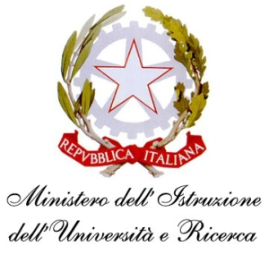

Sassocorvaro 16/01/2015
Comunicazione n. 170
AI DOCENTI:
PAGLIARDINI FLAVIA
GASPERINI ANDREA
BERTINI LUANA
CORBUCCI PAOLA
D’ANGELI PAOLA
MANDRELLI A.GRAZIA
ROSSI MARCO
PACI M. ASSUNTA

Al DSGA

Oggetto: Incontro preparatorio Erasmus plus 2015

Si comunica che il giorno giovedì 22 gennaio 2015 alle ore 14.30 presso i locali del liceo sono convocati i componenti dell’area 6 (progettazione con enti esterni) per un incontro con il progettista per la definizione delle iniziative possibili sul bando comunitario Erasmus plus.
I docenti sono invitati a documentarsi sulle opportunità previste dal bando in preparazione dell’incontro.
La presente comunicazione è pubblicata sul sito Internet della scuola all’indirizzo http://www.iis-montefeltro.it. al link ALBO/CIRCOLARI .

/uff.did.sp /Il Dirigente Scolastico Reggente
Dott.ssa Reana Mazza
Il Collaboratore Vicario
Dott. Marco Rossi

PAGLIARDINI FLAVIA _________________
GASPERINI ANDREA _________________
BERTINI LUANA _________________
CORBUCCI PAOLA _________________
D’ANGELI PAOLA _________________
MANDRELLI A.GRAZIA _________________
ROSSI MARCO _________________
PACI M. ASSUNTA _________________

